ЛГУ-08 |  | Урна металлическая перфорированная
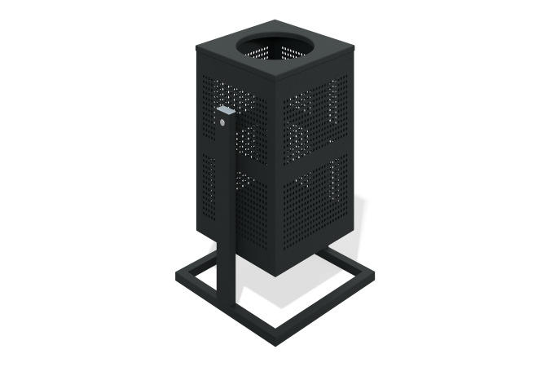

Размеры, мм: | 320x320x620 | Вес, кг: | 5.8
Характеристики материалов
Материалы: металл.
Комплектация: урна – 1 шт.
Урна изготовлена из перфорированного листового металла, что обеспечивает хорошую вентиляцию и уменьшает вес конструкции. Каркас выполнен из профильной трубы для прочности и устойчивости. Металлическая поверхность обработана для защиты от коррозии. Крепеж выполнен из оцинкованных элементов для долговечности.

